

*Национальный исследовательский университет ИТМО   
(Университет ИТМО)*

*Факультет систем управления и робототехники*

Дисциплина: Теория автоматического управления

**Отчет по лабораторной работе №8.**

«Динамические свойства системы. Модальный регулятор»

Вариант 6

Студенты:  
*Кулижников Е.Б.*

*Евстигнеев Д.М.  
Яшник А.И.*

Группа: *R33423*

Преподаватель:

*Парамонов А.В.*

Санкт-Петербург

2022

* **Цель работы**

Изучить связь характера переходной характеристики, динамических свойств, освоить методы стабилизации систем с помощью модального управления

* **Ход работы**

Данные для 6 варианта:

Исходные матрицы:

$$A=\left[\begin{matrix}-1 & 2 \\ 9 & 0\end{matrix}\right] B=\left[\begin{matrix}1 \\ 2\end{matrix}\right] C=\left[\begin{matrix}6 & 0\end{matrix}\right]$$

1.1 Проверяем матрицы на соответствие свойству полной управляемости

$$U=\left[B⋮AB\right]=\left[\begin{matrix}1 & 3 \\ 2 & 9\end{matrix}\right]$$

**Rank=2, значит A и B полностью управляемые.**

1.2 Характеристический полином

$$D\left(λ\right)=\det\left(A-Iλ\right)$$

$$D\left(λ\right)=\det\left[\begin{matrix}-1-λ & 2 \\ 9 & -λ\end{matrix}\right]=λ^{2}+λ-18$$

1.3 Переход к управляемой форме

$$A_{k}=\left[\begin{matrix}0 & 1 \\ 18 & -1\end{matrix}\right] B_{k}=\left[\begin{matrix}0 \\ 1\end{matrix}\right]$$

1.4 Расчёт желаемого характеристического полинома замкнутой системы по заданным показателям качества: $t_{п}=2,4с, σ=13\%$

$σ>$ 4,5% --> полином Баттерворта

* 1. Формирование желаемой матрицы замкнутой системы $F_{k}$ $$F_{k}=\left[\begin{matrix}0 & 1 \\ -1,464 & -1.711\end{matrix}\right]$$
  2. Нахождение матрицы преобразования $P$
 $$P=\left[\begin{matrix}0 & 1 \\ 1 & -1\end{matrix}\right]{\left[\begin{matrix}1 & 3 \\ 2 & 9\end{matrix}\right]}^{-1}=\left[\begin{matrix}0 & 1 \\ 1 & -1\end{matrix}\right]\left[\begin{matrix}3 & -1 \\ -\frac{2}{3} & \frac{1}{3}\end{matrix}\right]=\left[\begin{matrix}-\frac{2}{3} & \frac{1}{3} \\ \frac{11}{3} & -\frac{4}{3}\end{matrix}\right]$$

 3. Вычисление коэффициентов обратных связей в управляемом каноническом виде.
 $${F_{k}{=A}_{k}-B_{k}K}_{k}$$

 $$K_{k}=\left[\begin{matrix}19.464 & 0.711\end{matrix}\right]$$

4. Нахождение матрицы линейных стационарных обратных связей в исходном базисе
 $$K=K_{k}*P=\left[\begin{matrix}19.464 & 0.711\end{matrix}\right]*\left[\begin{matrix}-\frac{2}{3} & \frac{1}{3} \\ \frac{11}{3} & -\frac{4}{3}\end{matrix}\right]=\left[\begin{matrix}-10.369 & 5.54\end{matrix}\right]$$

 5. Проверка характеристического полинома

Замкнутой системы:

$$det\left(A-BK\right){=λ}^{2}+1.711λ+1.464$$

$$λ_{1,2}=-0.8555±0.8556i$$

Желаемой замкнутой системы:

$det\left(F_{k}\right)=λ^{2}+1.711λ+1.464$

$$λ_{1,2}=-0.8555±0.8556i$$

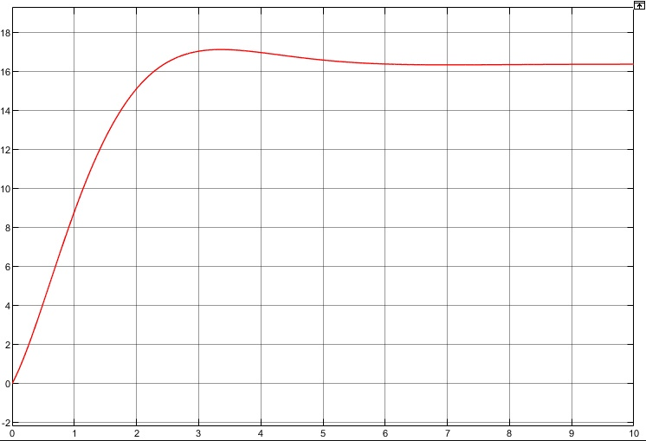Экспериментальные данные:

Рисунок 1. Переходная ф-ия



$σ$ = = $4.636\%$

$$t_{п}=\frac{1}{0.8555}*\ln{\frac{1}{0.05}=} 3.501 с$$

1. Рассчитать матрицу стационарных обратных связей K с помощью уравнения Сильвестра, обеспечивающую желаемые показатели качества  
   2.1 Формирование матриц эталонной модели $t_{п} = 1.1с, σ = 6\%$

$σ>$ 4,5% --> полином Баттерворта

$$ω=\frac{{t_{п}}^{*}}{t_{п}}=\frac{2,9}{1.1}=2.6$$

$$a\left(s\right)=s^{2}+3,64s+6,76$$

$$Г=\left[\begin{matrix}0 & -6.76 \\ 1 & -3.64\end{matrix}\right] H=\left[\begin{matrix}0 & 1\end{matrix}\right]$$

$$N_{H}=\left[\begin{matrix}0 & 1 \\ 1 & -3.64\end{matrix}\right]$$

$$\det\left(N_{H}\right)=-1-полностью наблюдаемые$$

2.2 Решение уравнение типа Сильвестра:

$$MГ-AM=BH$$

$$M=\left[\begin{matrix}-0,033 & -0,063 \\ -0,048 & -0,302\end{matrix}\right]$$

и нахождение матрицы линейных стационарных обратных связей из уравнения

$$K=-H*M^{-1}= -\left[\begin{matrix}0 & 1\end{matrix}\right]*\left[\begin{matrix}-43,503 & 9,075 \\ 6,914 & -4,753\end{matrix}\right] =\left[\begin{matrix}-6,914 & 4,753\end{matrix}\right]$$

Экспериментальные данные:

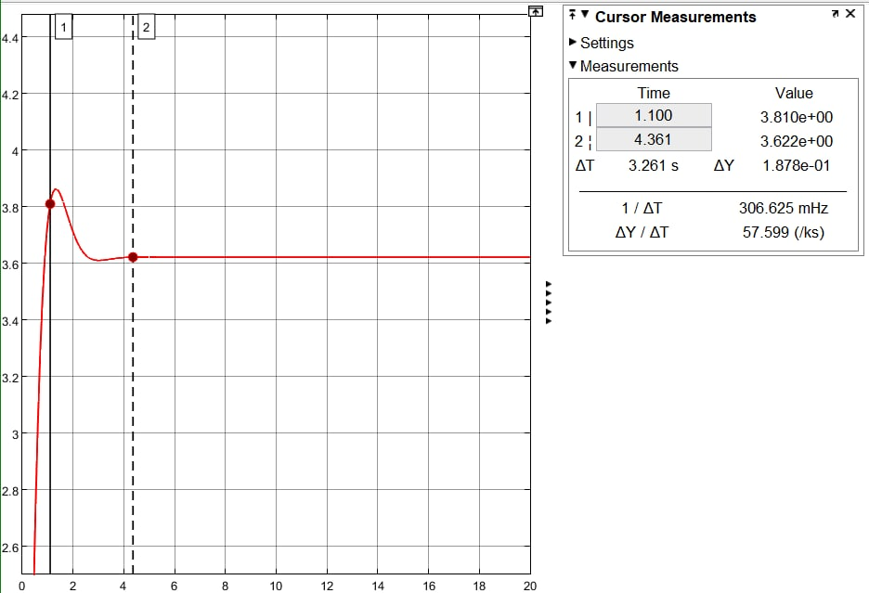

$$t_{п}=1.1 с$$

$$σ=\frac{3.862-3.622}{3.622}*100\%=6.62\%$$

По графику видно небольшое перерегулирование и нормальное время переходного процесса  
  
**Вывод:** в итоге проделанной работы мы освоили как стабилизировать системы с помощью модального управления, познакомились с новыми методами регулирования, а так же изучили связь динамических свойств и переходной характеристики